**Разработка и оптимизация нового метода синтеза двух аналогов квисквалевой кислоты, содержащих фрагмент имидазола и гидантоина**

***Махин А.П.1, 2 Андрианова А.А.1,3, Митурич В.С.1,4, Вавилов М.В.1, Загитова Р.И.1, Ляхович М.С.1***

*Студент, 4 курс специалитета*

*1Институт биоорганической химии им. акад. М.М. Шемякина и Ю.А. Овчинникова РАН, Москва, Россия*

*2ФГБОУ ВО* «*Российский химико-технологический университет им. Д.И. Менделеева», Москва, Россия*

*3Московский государственный университет имени М.В.Ломоносова,  
Факультет Фундаментальной Медицины, Москва, Россия*

*4Национальный исследовательский университет «Высшая школа экономики», Москва, Россия*

*E-mail:* [makhin.aleks@gmail.com](mailto:makhin.aleks@gmail.com)

В литературе описано несколько методов синтеза квисквалевой кислоты и её структурных аналогов [1,2]. В настоящее время получение аналогов квисквалевой кислоты становится актуальной задачей, в связи поиском синтетических ингибиторов основной протеазы SARS-CoV-2 Mpro, которые содержат циклоглутаминовый остаток в своей пептидной структуре [3,4]. Геном SARS‑CoV-2 кодирует два полипротеина pp1a и pp1ab, которые затем расщепляются протезами PLpro и Mpro на этапе посттрансляционной обработки. Белки, образующиеся после гидролиза pp1a и pp1ab, играют решающую роль в функционировании и репликативном цикле SARS‑CoV‑2, поэтому M pro часто выбирают в качестве мишени для разрабатываемых противовирусных препаратов [3,4].

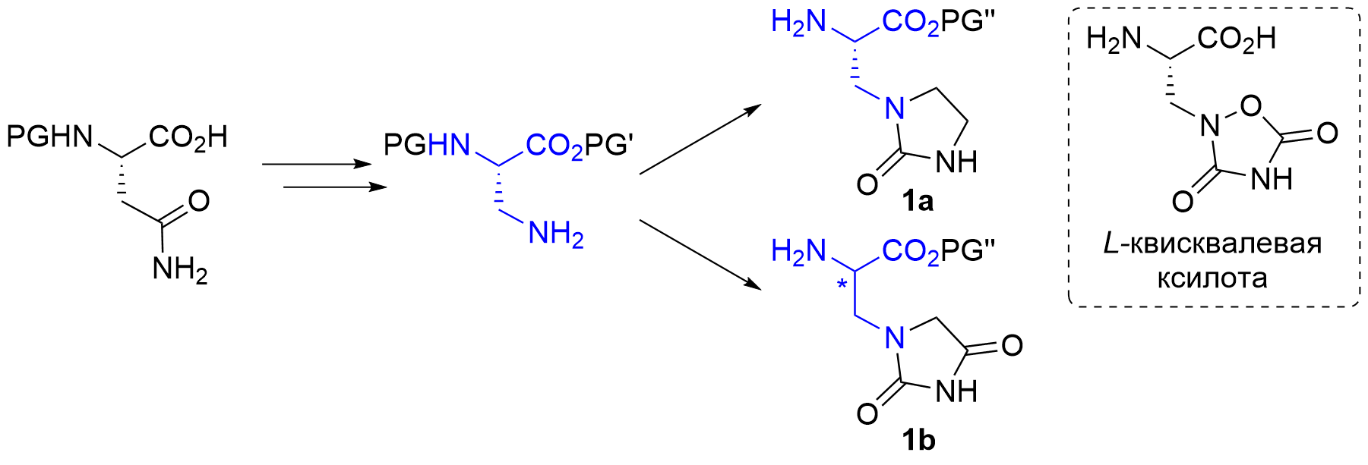

Схема 1. Синтез неприродных аминокислот **1a**, **1b**. Структура квисквалевой кислоты.

Нами была разработана схема синтеза (Схема 1) двух неприродных аналогов квисквалевой кислоты, содержащих фрагмент имидазола **1a** (5 стадий, выход 25%) и гидантоина **1b** (8 стадий, выход 22%) в граммовых количествах из коммерчески доступного N-защищенного *L*‑аспарагина. Полученные вещества были проанализированы и охарактеризованы методами ЯМР‑спектроскопии и масс-спектрометрии.

*Работа выполнена при поддержке гранта Министерства науки и высшего образования Российской Федерации № 075-15-2021-1049. Автор выражает благодарность своему научному руководителю к.х.н. Осиповой З.М.*

**Литература**

1. Bycroft B.W., Chhabra S.R., Grout R.J., Crowley P.J. A convenient synthesis of the neuroexcitatory amino acid quisqalic acid and its analogues// J. Chem. Soc. Chem. Commun. 1984, P. 1156–1157.
2. Subasinghe N., Schulte M., Roon R.J., Koerner J.F., R. L. Johnson, Quisqualic acid analogs: synthesis of. beta-heterocyclic 2-aminopropanoic acid derivatives and their activity at a novel quisqualate-sensitized site // J. Med. Chem. 1992, Vol. 35, P. 4602–4607.
3. Vuong W., et al. Improved SARS-CoV-2 Mpro inhibitors based on feline antiviral drug GC376: Structural enhancements, increased solubility, and micellar studies // Eur. J. Med. Chem. 2021, Vol. 222, P. 113584.
4. Hoffman R.L. et al. Discovery of ketone-based covalent inhibitors of coronavirus 3CL proteases for the potential therapeutic treatment of COVID-19 // *J. Med. Chem.*, 2020. Vol. 63, № 21. P. 12725‑12747